Министерство образования Республики Беларусь
Учреждение образования «Белорусский государственный технологический университет»
Основы информационной безопасности

Лабораторная работа №13

ИЗУЧЕНИЕ СТАНДАРТНЫХ СРЕДСТВДЛЯ РЕАЛИЗАЦИИ СИММЕТРИЧНОГОИ АССИМЕТРИЧНОГО ШИФРОВАНИЯ
С ИСПОЛЬЗОВАНИЕМ SUBTLECRYPTO В JS

Выполнил:
Чередниченко Фёдор Денисович
Студент 2 группы 2 курса
Факультета ИТ
Научный руководитель:
Ржеутская Надежда Викентьевна
Старший преподаватель

Минск 2026

1. ЦЕЛЬ ЗАНЯТИЯ
Цель занятия — изучить интерфейс SubtleCrypto (Web Crypto API), основные классы и структуры данных, а также разработать криптографическое приложение на JavaScript. В рамках варианта 9 необходимо выполнить генерацию случайных чисел, хеширование фамилии алгоритмом SHA-1, шифрование и дешифрование фамилии алгоритмом AES-CBC, упаковку и распаковку ключа посредством AES-KW, а также создание и проверку цифровой подписи с использованием ECDSA.
2. КРАТКИЕ ТЕОРЕТИЧЕСКИЕ СВЕДЕНИЯ
Web Crypto API — стандартный браузерный интерфейс для выполнения криптографических операций: генерации ключей, шифрования и дешифрования, хеширования, создания цифровых подписей, проверки подписей и упаковки ключей. Доступ к основным криптографическим операциям осуществляется через объект window.crypto.subtle, реализующий интерфейс SubtleCrypto.
Методы SubtleCrypto работают с двоичными данными форматов ArrayBuffer и ArrayBufferView. При работе со строками используются объекты TextEncoder и TextDecoder, которые преобразуют текст в байтовое представление и обратно. Большинство криптографических методов являются асинхронными и возвращают Promise, что соответствует современной модели выполнения JavaScript в браузере.
Для генерации криптографически стойких случайных значений применяется метод crypto.getRandomValues(). В отличие от Math.random(), этот метод использует криптографически безопасный генератор псевдослучайных чисел и подходит для задач информационной безопасности.
AES-CBC — симметричный алгоритм блочного шифрования на основе стандарта AES в режиме Cipher Block Chaining. Размер блока составляет 128 бит, а вектор инициализации IV должен иметь длину 16 байт и генерироваться случайным образом для каждого нового шифрования. В данной работе используется ключ длиной 128 бит.
SHA-1 — криптографическая хеш-функция, формирующая дайджест длиной 160 бит, то есть 20 байт. В браузере алгоритм используется через вызов crypto.subtle.digest("SHA-1", data). Результат удобно представлять в шестнадцатеричном виде для визуального анализа и включения в отчёт.
AES-KW (AES Key Wrap) применяется для защищённой упаковки и распаковки криптографических ключей. Смысл алгоритма состоит в том, что один ключ используется для безопасной передачи другого ключа, благодаря чему можно продемонстрировать защищённый перенос симметрического ключа по ненадёжному каналу.
ECDSA (Elliptic Curve Digital Signature Algorithm) — алгоритм цифровой подписи на основе эллиптических кривых. В работе используется кривая P-256. Закрытый ключ применяется для создания подписи, а открытый — для проверки её корректности и подтверждения целостности сообщения.
3. УСЛОВИЕ ЗАДАНИЯ
Согласно таблице вариантов, для варианта 9 требуется использовать алгоритм шифрования AES-CBC и алгоритм хеширования SHA-1. Необходимо реализовать приложение на JavaScript, которое выводит случайные числа, выполняет хеширование фамилии Charadnichenka, шифрует и дешифрует фамилию, демонстрирует упаковку и распаковку ключа при помощи AES-KW и выполняет электронную подпись сообщения с проверкой подлинности.

4. ИСПОЛНИТЕЛЬСКАЯ ЧАСТЬ
4.1. Структура приложения
Приложение реализовано в виде одного HTML-файла со встроенным JavaScript-кодом. Все операции выполняются средствами Web Crypto API в браузере. Результаты каждого этапа выводятся в консоль разработчика (DevTools → Console). Такой способ удобен для демонстрации корректности работы криптографических методов без использования внешних библиотек.
4.2. Полный исходный код (index.html)
<!DOCTYPE html>
<html lang="ru">
<head>
<meta charset="UTF-8">
<title>SubtleCrypto — Вариант 9 (AES-CBC + SHA-1)</title>
<style>
body { font-family: Arial, sans-serif; margin: 24px; line-height: 1.45; }
code, pre { background: #f4f4f4; padding: 2px 4px; border-radius: 4px; }
</style>
</head>
<body>
<h2>SubtleCrypto: AES-CBC + SHA-1 + AES-KW + ECDSA</h2>
<p>Откройте DevTools (F12) → Console, чтобы увидеть результаты выполнения.</p>

<script>
function bufToHex(buf) {
return Array.from(new Uint8Array(buf))
.map(b => b.toString(16).padStart(2, '0'))
.join('');
}

function shortKeyInfo(key) {
return {
type: key.type,
extractable: key.extractable,
algorithm: key.algorithm,
usages: key.usages
};
}

(async function main() {
const surname = 'Charadnichenka';
const encoder = new TextEncoder();
const decoder = new TextDecoder();
const msgData = encoder.encode(surname);

console.log('=== Задание 2: Генерация случайных чисел ===');
const arr = new Uint8Array(1);
for (let i = 0; i < 5; i++) {
crypto.getRandomValues(arr);
console.log(`Случайное число [${i}]:`, arr[0]);
}

console.log('\n=== Задание 3а: Хеширование SHA-1 ===');
const hashBuf = await crypto.subtle.digest('SHA-1', msgData);
const hashHex = bufToHex(hashBuf);
console.log('Фамилия:', surname);
console.log('SHA-1 (hex):', hashHex);

console.log('\n=== Задание 3б: Генерация ключа AES-CBC ===');
const aesCbcKey = await crypto.subtle.generateKey(
{ name: 'AES-CBC', length: 128 },
true,
['encrypt', 'decrypt']
);
console.log('AES-CBC ключ:', shortKeyInfo(aesCbcKey));

console.log('\n=== Задание 3в: Шифрование и дешифрование AES-CBC ===');
const iv = crypto.getRandomValues(new Uint8Array(16));
const cipherBuf = await crypto.subtle.encrypt(
{ name: 'AES-CBC', iv },
aesCbcKey,
msgData
);
console.log('IV (hex):', bufToHex(iv.buffer));
console.log('Шифротекст (hex):', bufToHex(cipherBuf));
const plainBuf = await crypto.subtle.decrypt(
{ name: 'AES-CBC', iv },
aesCbcKey,
cipherBuf
);
console.log('Расшифрованная строка:', decoder.decode(plainBuf));

console.log('\n=== Задание 4: Упаковка и распаковка ключа AES-KW ===');
const wrappingKey = await crypto.subtle.generateKey(
{ name: 'AES-KW', length: 256 },
true,
['wrapKey', 'unwrapKey']
);
console.log('AES-KW ключ:', shortKeyInfo(wrappingKey));
const wrappedKeyBuf = await crypto.subtle.wrapKey(
'raw',
aesCbcKey,
wrappingKey,
'AES-KW'
);
console.log('Упакованный ключ (hex):', bufToHex(wrappedKeyBuf));
const unwrappedKey = await crypto.subtle.unwrapKey(
'raw',
wrappedKeyBuf,
wrappingKey,
{ name: 'AES-KW', length: 256 },
{ name: 'AES-CBC', length: 128 },
true,
['encrypt', 'decrypt']
);
console.log('Распакованный ключ:', shortKeyInfo(unwrappedKey));
const checkCipher = await crypto.subtle.encrypt({ name: 'AES-CBC', iv }, unwrappedKey, msgData);
const checkPlain = await crypto.subtle.decrypt({ name: 'AES-CBC', iv }, unwrappedKey, checkCipher);
console.log('Проверка распакованного ключа:', decoder.decode(checkPlain));

console.log('\n=== Задание 5: Цифровая подпись ECDSA ===');
const { publicKey, privateKey } = await crypto.subtle.generateKey(
{ name: 'ECDSA', namedCurve: 'P-256' },
true,
['sign', 'verify']
);
const signParams = { name: 'ECDSA', hash: 'SHA-256' };
const signature = await crypto.subtle.sign(signParams, privateKey, msgData);
console.log('Подпись (hex):', bufToHex(signature));
const isValid = await crypto.subtle.verify(signParams, publicKey, signature, msgData);
console.log('Проверка исходного сообщения:', isValid);
const tamperedData = encoder.encode(surname + '_FAKE');
const isTamperedValid = await crypto.subtle.verify(signParams, publicKey, signature, tamperedData);
console.log('Проверка изменённого сообщения:', isTamperedValid);

console.log('\n✓ Все этапы лабораторной работы выполнены успешно.');
})().catch(err => console.error('Ошибка:', err));
</script>
</body>
</html>
4.3. Пояснение к ключевым фрагментам
Генерация случайных чисел выполняется с помощью метода crypto.getRandomValues(new Uint8Array(1)). Он позволяет получить криптографически стойкие байты, пригодные для применения в задачах защиты информации.
Для хеширования фамилии используется метод crypto.subtle.digest("SHA-1", msgData). Исходная строка Charadnichenka предварительно преобразуется в массив байтов посредством TextEncoder. Вычисленный SHA-1 хеш для данной строки в UTF-8 имеет вид: 2c7e0f8c478a4ac3cb3ab8109e34855f2c7b6178.
Шифрование выполняется алгоритмом AES-CBC. Сначала создаётся симметричный ключ длиной 128 бит с правами encrypt и decrypt, затем генерируется 16-байтный вектор инициализации IV, после чего фамилия шифруется и расшифровывается обратно. Совпадение результата дешифрования с исходной строкой подтверждает корректность реализации.
Для упаковки ключа используется алгоритм AES-KW. Создаётся отдельный wrapping-ключ длиной 256 бит, с помощью которого ранее полученный AES-CBC ключ экспортируется, шифруется и затем распаковывается обратно. После распаковки производится повторная проверка шифрования и дешифрования, что доказывает работоспособность восстановленного ключа.
Цифровая подпись выполняется по алгоритму ECDSA на кривой P-256. Закрытый ключ используется для подписи фамилии, а открытый — для проверки подписи. При проверке исходного сообщения ожидается значение true, а при проверке модифицированной строки — false, что демонстрирует контроль целостности.
4.4. Ожидаемый вывод в консоли
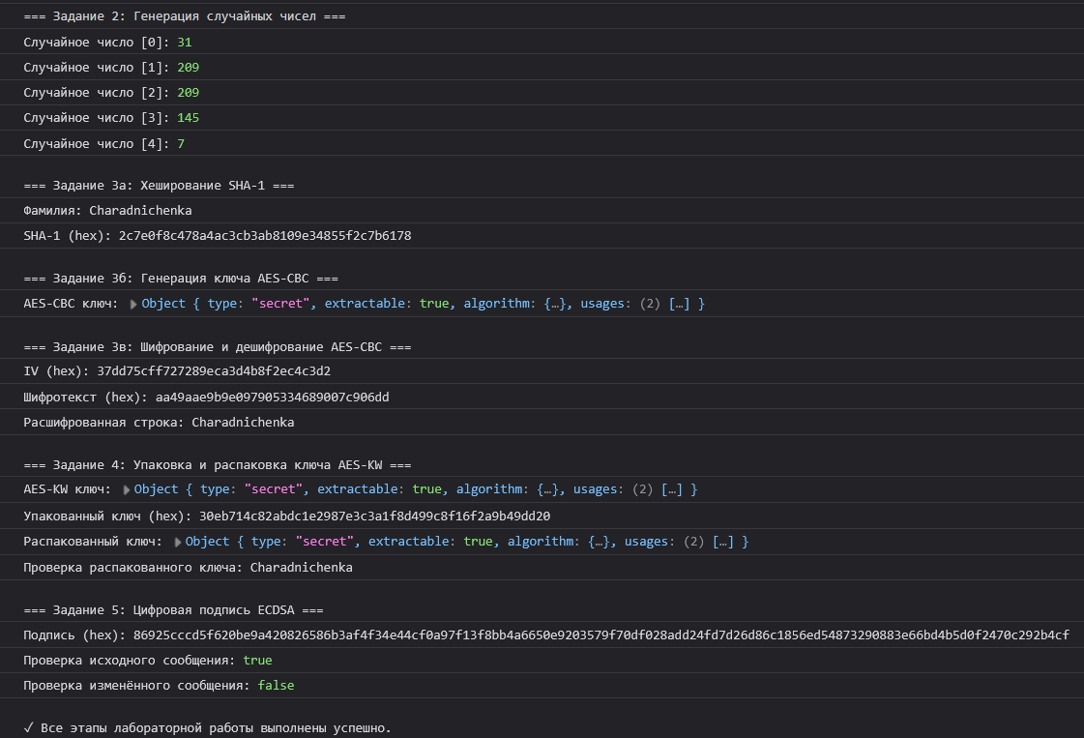
4.5. Порядок запуска программы и получения скриншота
1. Создайте на компьютере папку, например lab13_variant9.
2. Скопируйте приведённый в отчёте код в новый текстовый файл и сохраните его под именем index.html.
3. Откройте файл index.html в браузере Google Chrome, Microsoft Edge или Mozilla Firefox.
4. После открытия страницы нажмите клавишу F12 либо сочетание Ctrl+Shift+I, чтобы открыть DevTools.
5. В верхней панели инструментов разработчика перейдите на вкладку Console.
6. Обновите страницу клавишей F5, если вывод не появился сразу.
7. Убедитесь, что в консоли отобразились все этапы работы программы.
8. Сделайте скриншот так, чтобы на изображении были видны адресная строка браузера, страница с заголовком и вкладка Console с результатами.
9. Вставьте полученный скриншот в отчёт после подраздела с ожидаемым выводом.
5. ОТВЕТЫ НА КОНТРОЛЬНЫЕ ВОПРОСЫ
1. Что из себя представляет интерфейс Web Crypto API?
Web Crypto API — это встроенный браузерный интерфейс, предназначенный для выполнения базовых криптографических операций в веб-приложениях. Он предоставляет средства генерации ключей, шифрования и дешифрования данных, вычисления хешей, создания и проверки цифровой подписи, а также получения криптографически стойких случайных чисел.
2. Опишите особенности работы объекта SubtleCrypto.
SubtleCrypto является основной частью Web Crypto API и доступен через объект window.crypto.subtle. Он содержит набор асинхронных методов для выполнения низкоуровневых криптографических функций. Работа ведётся с двоичными данными, поэтому строки обычно предварительно кодируются через TextEncoder, а результаты преобразуются в удобные для анализа форматы, например в hex-строки.
6. ИСПОЛЬЗОВАННЫЕ ИСТОЧНИКИ
1. Ржеутская Н.В., Нистюк О.А., Уласевич Н.И. Основы защиты информации: лабораторный практикум. — Минск: БГТУ, 2024. — 124 с.
2. Методические указания по практическому занятию № 13, предоставленные в файле 13.docx.
3. Пример оформления отчёта, предоставленный в файле Otchet-1-2.docx.
4. MDN Web Docs. Web Crypto API.
5. MDN Web Docs. SubtleCrypto.
6. MDN Web Docs. SubtleCrypto.digest().
7. MDN Web Docs. SubtleCrypto.encrypt().
8. MDN Web Docs. SubtleCrypto.wrapKey().
9. MDN Web Docs. SubtleCrypto.sign().

